Salud oral: lo básico del cuidado dental

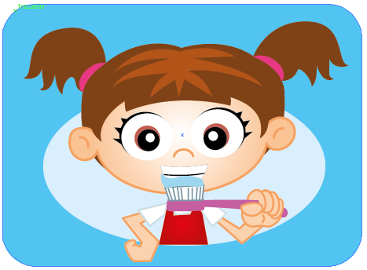
  - ¿Crees que sabes todo sobre el cepillado y uso del hilo dental?

Tu sonrisa depende de hábitos simples para el cuidado dental, como el cepillado y uso de hilo dental. Sigue estos pasos para proteger tu salud oral.
Utiliza una pasta de dientes con flúor y un cepillo de dientes de cerdas suaves para que se adapte cómodamente a la boca.

El cepillado para la salud oral
La salud bucal comienza con los dientes limpios. Para ello ten en cuenta estos aspectos básicos del cepillado de la Asociación Dental Americana:
- Cepilla tus dientes por lo menos dos veces al día. Cuando cepilles, no te apresures. Toma el tiempo suficiente para hacer un buen trabajo.
- Usa el equipo adecuado. Utiliza una pasta de dientes con flúor y un cepillo de dientes de cerdas suaves para que se adapte cómodamente a la boca.
- Practica una buena técnica. Mantén el cepillo de dientes ligeramente angulado, con el objetivo de que las cerdas adapten a las encías. Cepille suavemente con movimientos cortos, hacia atrás y hacia adelante. Recuerda cepillar el exterior, el interior y las superficies de masticación de los dientes, así como la lengua.
- Mantén tu equipo limpio. Siempre enjuaga el cepillo de dientes con agua después del cepillado. Guárdalo en una posición vertical y deja que se seque al aire hasta volver a usarlo. No cubras el cepillo, ya que estimulas el crecimiento de las bacterias.
- Saber cuándo hay que reemplazar su cepillo de dientes. Cámbialo cada tres o cuatro meses.

Usar hilo dental para la salud oral

No siempre se puede llegar a los espacios estrechos entre los dientes y bajo la línea de las encías con un cepillo de dientes. Por eso es necesario usar diariamente el hilo dental. Cuando se usa:
- No escatimes. Rompe o corta cerca de 50 centímetros de hilo dental. Enrolla la mayor parte alrededor del dedo medio de una mano, y el resto alrededor del dedo medio de la otra. Sujeta el hilo con fuerza entre tus dedos pulgar e índice.
- Sé amable. Guía del hilo dental entre los dientes usando un movimiento de fricción. No enganches el hilo en tus encías. Cuando el hilo llegue a la línea de las encías, presiona contra un diente.

- Tome el diente a la vez. Desliza el hilo en el espacio entre la encía y el diente. Usa el hilo dental para frotar suavemente el lado del diente con un movimiento hacia arriba y hacia abajo. Avanza hacia el resto de los dientes.
- Sigue así. Si te resulta difícil de manejar el hilo, utiliza un limpiador interdental, como un extractor especial de plástico o madera, palo o un cepillo diseñado para limpiar entre los dientes.

Siempre y cuando hagas un buen trabajo, no importa si cepillas o usa hilo dental primero. Sin embargo, usar hilo dental antes de cepillarse podría permitir que más flúor de la pasta de dientes llegara entre los dientes.

